**HỌC VIỆN KỸ THUẬT QUÂN SỰ**



**BÁO CÁO MÔN HỌC**

**BỘ MÔN : CÔNG NGHỆ PHÂN MỀM**

­­

**ĐỀ TÀI : XÂY DỰNG PHẦN MỀM QUẢN LÝ HỌC SINH, GIÁO VIÊN CỦA TRƯỜNG THPT**

**SINH VIÊN THỰC HIỆN: ĐẶNG GIA BẢO - KHMT 14**

**LƯU TRUNG KIÊN - KHMT 14**

**VŨ ĐÌNH HOÀNG – KHMT 14**

**HÀ NỘI – 04/2018**

🙢🕮🙠

**1. LÝ DO CHỌN ĐỀ TÀI**

Hiện nay, công nghệ thông tin được xem là một ngành mũi nhọn của các quốc gia, đặc biệt là các quốc gia đang phát triển, tiến hành công nghiệp hóa và hiện đại hoá như nước ta. Sự bùng nổ thông tin và sự phát triển mạnh mẽ của công nghệ kỹ thuật số, yêu cầu muốn phát triển thì phải tin học hoá tất cả các ngành, các lĩnh vực.

Cùng với sự phát triển nhanh chóng về phần cứng máy tính, các phần mềm ngày càng trở nên đa dạng, phong phú, hoàn thiện hơn và hỗ trợ hiệu quả cho con người. Các phần mềm hiện nay ngày càng mô phỏng được rất nhiều nghiệp vụ khó khăn, hỗ trợ cho người dùng thuận tiện sử dụng, thời gian xử lý nhanh chóng, và một số nghiệp vụ được tự động hoá cao.

Do vậy mà trong việc phát triển phần mềm, sự đòi hỏi không chỉ là sự chính xác, xử lý được nhiều nghiệp vụ thực tế mà còn phải đáp ứng các yêu cầu khác như về tốc độ, giao diện thân thiện, mô hình hoá được thực tế vào máy tính để người sử dụng tiện lợi, quen thuộc, tính tương thích cao, bảo mật cao (đối với các dữ liệu nhạy cảm),… Các phần mềm giúp tiết kiệm một lượng lớn thời gian, công sức của con người, và tăng độ chính xác và hiệu quả trong công việc (nhất là việc sửa lỗi và tự động đồng bộ hoá).

Ví dụ như việc quản lý điểm số học sinh trong trường trung học phổ thông. Nếu không có sự hỗ trợ của tin học, việc quản lý này phải cần khá nhiều người, chia thành nhiều khâu, mới có thể quản lý được toàn bộ hồ sơ học sinh (thông tin, điểm số, học bạ,…), lớp học (sỉ số, giáo viên chủ nhiệm,…), giáo viên,… cũng như các nghiệp vụ tính điểm trung bình, xếp loại học lực cho học sinh toàn trường (số lượng học sinh có thể lên đến hàng ngàn). Các công việc này đòi hỏi nhiều thời gian và công sức, mà sự chính xác và hiệu quả không cao, vì đa số đều làm bằng thủ công rất ít tự động. Một số nghiệp vụ như tra cứu, thống kê, và hiệu chỉnh thông tin khá vất vả. Ngoài ra còn có một số khó khăn về vấn đề lưu trữ khá đồ sộ, dễ bị thất lạc, tốn kém. Trong khi đó, các nghiệp vụ này hoàn toàn có thể tin học hoá một cách dễ dàng. Với sự giúp đỡ của tin học, việc quản lý học vụ sẽ trở nên đơn giản, thuận tiện, nhanh chóng và hiệu quả hơn rất nhiều.

# 2. MÔ TẢ BÀI TOÁN

**2.1 Tổng quan vể sản phẩm**

Sản phẩm quản lí Giáo Viên và Học Sinh là phần mềm giúp cho việc quản lí và thống kê thông tin được hiệu quả và chính xác hơn.

Đa số hiện nay tại các trường học hiện này đều có số lượng học sinh và giáo viên đều nhiều ,phần mềm sẽ giúp giảm thiểu việc thời gian làm việc và nâng cao hiệu quả cho nhân viên.

**2.2 Chức năng sản phẩm**

Phần mềm sẽ giúp việc quản lý điểm học sinh trung học phổ thông được dễ dàng và hiệu quả, nhất là ở các trường học lớn, số học sinh đông, từ việc tiếp nhận học sinh (quản lý hồ sơ học sinh) cho đến quản lý điểm, kết quả học tập, xuất báo cáo thống kê.

VD : Thêm ,Sửa ,Xóa,Thống Kê...các chức năng khác, những chức năng này trước đây được nhân viên thực hiện hoàn toàn thủ công sẽ được chuyển hóa hoàn toàn vào phần mềm.

**2.3 Đối tượng người dùng**

Sản phẩm xây dựng cho mọi đối tượng có thể sử dụng ,từ nhân viên đến giáo viên trong nhà trường hoặc những người có nhu quản lí về đối tượng có đặc điểm liên quan . Giáo viên, ban giám hiệu, giáo vụ

- Giáo vụ đóng vai trò user: Tiếp nhận học sinh, lập danh sách phân lớp.

- Giáo viên đóng vài trò user: Nhập bảng điểm, lập báo cáo tổng kết.

- BGH đóng vai trò admin: Lập bảng phân công giáo viên, thay đổi quy định.

**2.4 Hệ thống quản lý**

- ***Năm học:*** Một năm học có 9 tháng (từ tháng 9 năm này đến hết tháng 5 năm sau). Thông tin cần lưu trữ: Mã năm học, Tên năm học.

- ***Học kỳ:*** Một năm học thường có 2 học kỳ, học kỳ 1 hệ số 1, học kỳ 2 hệ số 2. Thông tin cần lưu trữ: Mã học kỳ, Tên học kỳ, Hệ số.

- ***Khối lớp:*** Có 3 khối lớp 10, 11, 12. Thông tin cần lưu trữ: Mã khối, Tên khối.

- ***Lớp:*** Một lớp có 1 giáo viên chủ nhiệm, sỉ số của lớp không vượt quá quy định. Thông tin cần lưu trữ: Mã lớp, Tên lớp, Mã khối, Mã năm học, Sỉ số, Mã giáo viên chủ nhiệm.

- ***Môn học:*** Môn Văn và môn Toán hệ số 2, các môn còn lại hệ số 1. Thông tin cần lưu trữ: Mã môn học, Tên môn, Số tiết (Số tiết trong bảng chưa đúng với thực tế), Hệ số.

- ***Điểm:*** Có các loại điểm cần lưu trữ: **Điểm kiểm tra miệng**, **kiểm tra 15 phút**, **kiểm tra 1 tiết** 🢡 Điểm trung bình kiểm tra, **Điểm thi học kỳ** (hệ số 1) 🢡 Điểm trung bình môn học kỳ 🢡 Điểm trung bình môn cả năm. Hệ số và thang điểm phải theo quy định.

* Điểm trung bình kiểm tra: là trung bình cộng của điểm kiểm tra miệng, 15 phút và 1 tiết:

DTBKT

* Điểm trung bình môn học kỳ: là trung bình cộng của điểm thi học kỳ và điểm trung bình kiểm tra:

DTBMHK

* Điểm trung bình môn cả năm: là trung bình cộng của điểm trung bình môn học kỳ 1 và điểm trung bình môn học kỳ 2:

DTBMCN

* Điểm trung bình **chung** các môn học kỳ: là trung bình cộng của điểm trung bình môn học kỳ (ĐTBMHK) của tất cả các môn nhân với hệ số (a, b,…) của từng môn:

DTBCMHK

* Điểm trung bình **chung** các môn cả năm: là trung bình cộng của điểm trung bình **chung** các môn học kỳ 1 (ĐTBCMHK1) và điểm trung bình **chung** các môn học kỳ 2 (ĐTBCMHK2):

DTBCMCN

- ***Học lực:*** Dựa theo tiêu chuẩn xếp loại học lực. Thông tin cần lưu trữ: Mã học lực, Tên học lực, Điểm cận trên, Điểm cận dưới.

- ***Hạnh kiểm:*** Dựa theo tiêu chuẩn xếp loại hạnh kiểm. Thông tin cần lưu trữ: Mã hạnh kiểm, Tên hạnh kiểm.

- ***Học sinh:*** Thông tin học sinh gồm có: Mã học sinh, Tên học sinh, Giới tính, Ngày sinh, Nơi sinh, Dân tộc, Tôn giáo, Họ tên cha, Nghề nghiệp cha, Họ tên mẹ, Nghề nghiệp mẹ.

- ***Giáo viên:*** Thông tin cần lưu trữ: Mã giáo viên, Tên giáo viên, Địa chỉ, Điện thoại, Chuyên môn giảng dạy.

- ***Người dùng:*** Những người có tên trong bảng người dùng mới có thể đăng nhập vào hệ thống. Thông tin cần lưu trữ: Mã người dùng, Tên người dùng, Loại người dùng, Tên đăng nhập, Mật khẩu.

**2.5 Hệ thống báo cáo**

- Kết quả học kỳ theo lớp học.

- Kết quả học kỳ theo môn học.

- Kết quả cuối năm theo lớp học.

- Kết quả cuối năm theo môn học.

# 3. yêu cầu PHẦN MỀM

**\* Yêu cầu Ràng buộc tổng thể**

**Đối với phần cứng** : Máy có cấu hình vừa phải không cần quá cao.

**Đối với môi trường sử dụng** : Máy sẽ chạy hệ điều hành tương thích với phần mềm

**Đối với việc kết nối** : Máy sẽ cần cài đặt những phần mềm hộ trợ về việc kết nối tương tác,hoặc các phần mềm hỗ trợ lưu trữ dữ liệu .

**3.1 Yêu cầu chi tiết**

**3.1.1 Mục tiêu và yêu cầu của phần mềm:**

Yêu cầu của phần mềm là tất cả các yêu cầu về phần mềm do người dùng nêu ra bao gồm các chức năng của phần mềm, hiệu năng của phần mềm, giao diện của phần mềm và một số các yêu cầu khác.

Thông thường các yêu cầu phần mềm được phân loại dựa trên 4 thành phần của phần mềm như sau:

* Các yêu cầu về phần mềm.
* Các yêu cầu về phần cứng.
* Các yêu cầu về dữ liệu.
* Các yêu cầu về con người.

Mục tiêu quan trọng nhất đối với chất lượng phần mềm là phần mềm phải thỏa mãn được các yêu cầu và mong muốn của người dùng. Người dùng thường chỉ đưa ra những ý tưởng, nhiều khi rất mơ hồ về phần mềm mà họ mong muốn xây dựng. Và việc của các kỹ sư phát triển phần mềm đó là phải giúp họ đưa những ý tưởng mơ hồ đó thành hiện thực và xây dựng được một phần mềm có đầy đủ các tính năng cần thiết thỏa mãn yêu cầu của người dùng. Hơn thế nữa, ý tưởng của người dùng thường xuyên thay đổi và việc của nhà phát triển là phải nắm bắt và đáp ứng được các yêu cầu thay đổi đó một cách hợp lý.

**3.1.2 Những khó khăn trong việc phân tích, nắm bắt yêu cầu:**

**3.1.2.1 Những vấn đề từ phía người dùng:**

* Người dùng không hiểu họ muốn gì.
* Người dùng liên tục thay đổi yêu cầu ngay cả khi việc phát triển sản phẩm đã được bắt đầu.
* Người dùng không hiểu về kỹ thuật.
* Người dùng không hiểu về quy trình phát triển.

**3.1.2.2 Những vấn đề từ phía nhà phát triển:**

* Các yêu cầu thường mang tính đặc thù của tổ chức đặt hàng nó, do đó nó thường khó hiểu, khó định nghĩa và không theo một tiêu chuẩn nào cả.
* Các hệ thống thông tin lớn có rất nhiều người sử dụng, do đó các yêu cầu thường rất đa dạng và có các mức ưu tiên khác nhau, thậm chí mâu thuẫn lẫn nhau.
* Người đặt hàng nhiều khi là các nhà quản lý, không phải là người dùng thực sự do đó việc đưa ra các yêu cầu thường không chính xác.

**3.1.2.3 Những vấn đề khác:**

* Các yêu cầu thường mang tính đặc thù của tổ chức đặt hàng nó, do đó nó thường khó hiểu, khó định nghĩa và không theo một tiêu chuẩn nào cả.
* Các hệ thống thông tin lớn có rất nhiều người sử dụng, do đó các yêu cầu thường rất đa dạng và có các mức ưu tiên khác nhau, thậm chí mâu thuẫn lẫn nhau.
* Người đặt hàng nhiều khi là các nhà quản lý, không phải là người dùng thực sự do đó việc đưa ra các yêu cầu thường không chính xác.

**3.1.3 Các giai đoạn trong phân tích yêu cầu:**

Mục đích của giai đoạn phân tích là xác định rõ các yêu cầu của phần mềm cần phát triển. Tài liệu mô tả yêu cầu phải vừa dễ hiểu với người dùng vừa chặt chẽ để làm cơ sở cho việc lập kế hoạch. Do đó yêu cầu thường được mô tả ở nhiều mức chi tiết khác nhau, nhiều giai đoạn khác nhau. Cụ thể như sau:

**3.1.3.1 Tìm hiểu các yêu cầu của phần mềm:**

Các phương pháp để tìm hiểu các yêu cầu của phần mềm bao gồm:

* Phỏng vấn, làm việc nhóm, họp và gặp gỡ đối tác...
* Tìm kiếm các chuyên gia, người sử dụng có hiểu biết về hệ thống cần xây dựng để thu thập được nhiều ý kiến, đóng góp khác nhau.

**3.1.3.2 Phân tích yêu cầu và thương lượng:**

Sau khi tìm hiểu được các yêu cầu của phần mềm, chúng ta cần:

* Phân loại các yêu cầu phần mềm, sắp xếp chúng thành các nhóm có liên quan đến nhau dựa trên yêu cầu và đòi hỏi của người dùng
* Thẩm định từng yêu cầu phần mềm để xác định xem chúng có khả năng thực hiện được hay không
* Xác định các rủi ro có thể xảy ra với từng yêu cầu
* Đưa ra các đánh giá tương đối về giá thành và thời gian thực hiện của từng yêu cầu
* Giải quyết các bất đồng về yêu cầu phần mềm với người dùng trên cơ sở thảo luận và thương lượng

# 3.2 yêu cầu chức năng

**3.2.1 Chức năng đầu tiên sẽ là thêm dữ liệu vào cơ sở dữ liệu.**

Khi nhập đầy đủ thông của đối tượng cần thêm vào ta sẽ chuẩn hóa các dữ liệu đó theo dạng chuẩn quy định **vd:** sẽ viết hoa chữ cái đầu ,có 1 khoảng trắng giữa 2 từ, và các điều kiện từ dưới cơ sở dữ liệu (nếu có).

Sau khi thêm dữ liệu của đối tượng ,thì mọi thông tin sẽ được lưu vào cơ sở dữ liệu và xuất lên màn hình giao diện người dùng .

**3.2.2 Chắc năng sửa thông tin**

Ở chức năng này khi trỏ tới mục cần sửa và click vào ô đó thì sẽ được thay đổi thông tin bên trong đó ,các dữ liệu sau sửa sẽ được cập nhật lại ở tại giao diện và cơ sở dữ liệu ,khi đó sẽ dùng Ctrl S để lưu lại.

**3.2.3Các chức năng khác đều được hướng dẫn cách dùng ở mục help.**

**3.3 YÊU CẦU GIAO DIỆN NGOÀI**

Giao diện Là bộ mặt của phần mềm:cần rõ ràng, sáng sủa, thân thiện. Là nơi cung cấp các chức năng cho người dùng: cần đầy đủ các chức năng, dễ sử dụng và sử dụng an toàn. Là nơi cung cấp các trợ giúp: cần hiểu được các nhu cầu trợ giúp và giúp đỡ kịp thời và hiệu quả. Là công cụ sử dụng hàng ngày: nên cần khả năng tùy biến và linh hoạt để tránh nhàm chán và sử dụng ngày càng hiệu quả.

**3.3.1 Giao diện người dùng:**

Khi sử dụng phần mềm người dùng cần đăng nhập tên đăng nhập và password. Có thể phân quyền các tài khoản với mỗi tài khoản khác nhau sẽ có các chức năng và giao diện sẽ thay đổi tuy nhiên phải luôn đặt người dùng vào vị trí điều khiển để từ đó xác định các chế độ tương tác phù hợp, sao cho chúng không bắt người dùng phải thực hiện các hành động không mong muốn hay không cần thiết. Cung cấp loại tương tác linh hoạt: cho phép người dùng có nhiều lựa chọn loại hình tương tác như dùng bàn phím hay chuột. Giảm thiểu yêu cầu ghi nhớ ngắn hạn: như các hành động đã thực hiện, các dữ liệu đã nhập, các cửa sổ trước,v.v Thiết lập các giá trị mặc định có ý nghĩa Xác định các shortcut trực quan.

**3.3.2 Giao diện phần mềm:**

* Màn hình chính: Cho phép người dùng lựa chọn các chức năng liên quan đến học sinh hay giáo viên như thêm, sửa, xóa, tìm kiếm,…
* Màn hình nhập liệu lưu trữ: Nhập dữ liệu cần lưu trữ.
* Màn hình nhập liệu xử lý: Cho phép người dùng nhập các dữ liệu để thực hiện 1 công việc.
* Màn hình kết quả: hiển thì kết quả mà người dùng cần truy xuất.
* Màn hình thông báo: Hiển thì thông báo cho người dung khi xảy ra lỗi, hay các tháo tác không hợp lệ.

**3.3.3 Yêu cầu hiệu suất:**

Hiệu suất phần mềm cần ổn định giữa các lần sử dụng , các thao tác từ phía người dùng được phản ứng 1 cách nhanh chóng ( tính bằng s). Thời gian chuyển đổi giữa các giao diện màn hình được tối ưu hóa.

Khi chuyển từ màn hình đăng nhập (sau khi đăng nhập thành công) sang màn hình chính được tính bằng mili giây. Giữa các lần đăng nhập như vậy thời gian thực thi chuyển đổi đạt mức giao động nhỏ nhất.

**3.3.4 Ràng buộc về thiết kế:**

* Phần mềm được viết bằng ngôn ngữ C# sử dụng Windows Forms một phần của kiến trúc .NET .
* Cơ sở dữ liệu xây dụng sử dụng SQL server.
* Ngôn ngữ hiển thị Vietnamese, phù hợp với người dung là người Việt Nam.

**3.3.5 Thuộc tính**

**3.3.5.1 Tính bảo mật, an toàn và khả năng phục hồi.**

Mưc độ bảo mật dữ liệu: CSDL được bảo mật chỉ có những người được cấp quyền mới có thể xem hay sửa đổi.

Truy cập vào hệ thống cần tên đăng nhập và mật khẩu , mỗi tài khoản được cấp quyền nhất định.

Khả năng phục hồi khi xảy ra sự cố .

**3.3.5.2 Tính bảo trì.**

Các chức năng – giao diện dễ sửa đổi để phù hợp với từng trường hợp cụ thể của từng trường THPT.

**3.3.6 Các yêu cầu khác.**

* Dung lượng phần mềm cần tối thiểu hóa.
* Có tính khả dụng cao khi đem ra thị trường.

**4. PHÂN TÍCH HỆ THỐNG**

**4.1. Sơ đồ Use-Case Diagram tổng quát:**

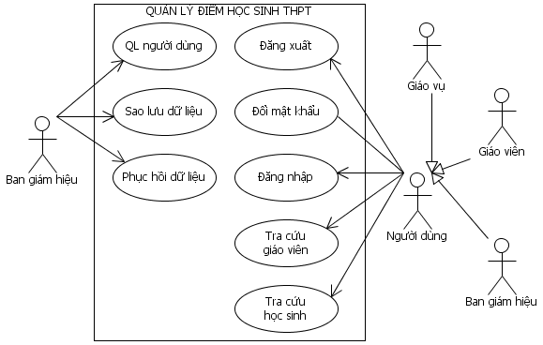

Hình 1: Sơ đồ use-case tổng quát

**4.2. Nhiệm vụ của “Ban giám hiệu”:**

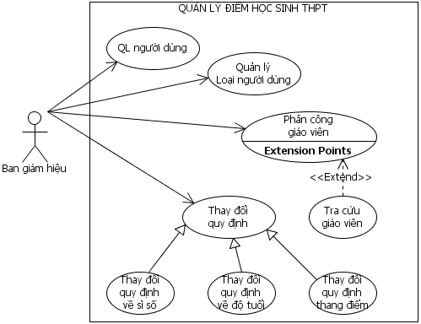

Hình 2: Nhiệm vụ của actor "Ban giám hiệu"

**4.3. Nhiệm vụ của “Giáo vụ”:**

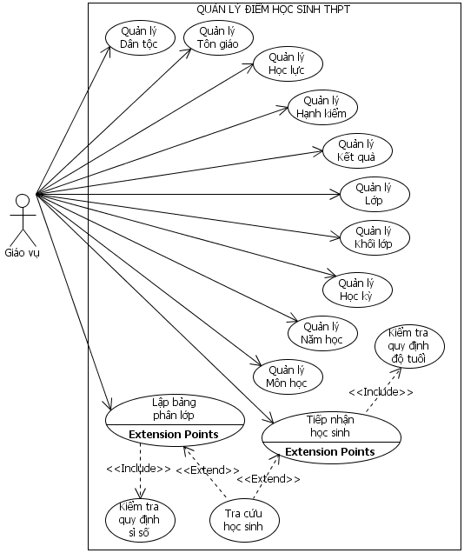

Hình 3: Nhiệm vụ của actor “Giáo vụ”

**4. Nhiệm vụ của “Giáo viên”:**

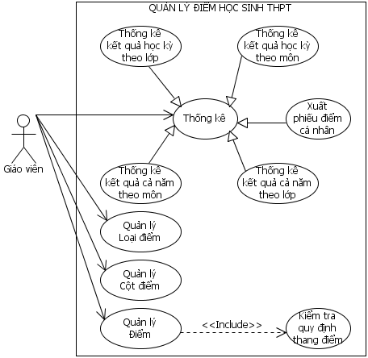

Hình 4: Nhiệm vụ của actor “Giáo viên”

**5. THIẾT KẾ**

**5.1 Thiết kế cơ sở dữ liệu**

**5.1.1 Chi tiết các bảng**

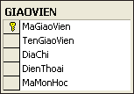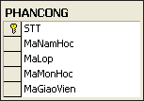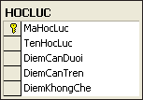

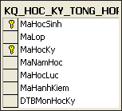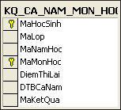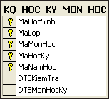

khoilopnamhocloainguoidung

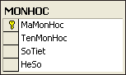hanhkiem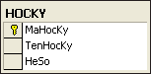

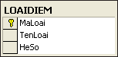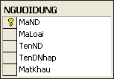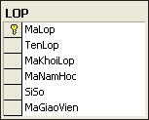

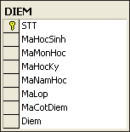 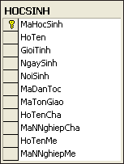

**5.1.2 Quan hệ giữa các bảng**

*(Chụp màn hình diagram vào đây)*

**5.2 Thiết kế giao diện**

**5.2.1 Giao diện chính**

*(Chụp frmMain vào đây)*

**5.2.2 Giao diện đăng nhập**

*(Chụp frmLogin vào đây)*

**5.2.3 Giao diện thống kê danh sách học sinh**

*(Chụp Bảng thống kê dshs vào đây)*

**6. TỔNG KẾT**

**1. Hướng phát triển:**

Chuyển ứng dụng sang nền web để phụ huynh học sinh có thể giám sát quá trình học tập của học sinh.

Có thể lấy dữ liệu từ bên ngoài (từ bảng tính Excel) và xuất dữ liệu ra các định dạng phổ biến một cách dễ dàng.

Tự động hóa quy trình tính điểm.

**2. Nhận xét:**

Hoàn thành một cách cơ bản việc mô tả cách xây dựng phần mềm theo hướng đối tượng.

Do hạn chế thời gian và sự họp mặt nhóm không thể thường xuyên nên có nhiều phần chưa hoàn tất và còn lỗi. Mong thầy chỉ bảo thêm để bài báo cáo được tốt hơn.

**TÀI LIỆU THAM KHẢO**

*(blab la..)*